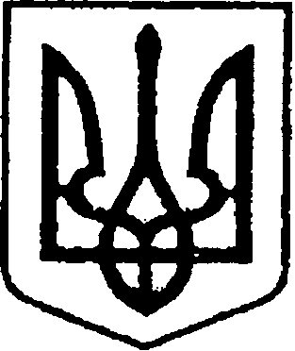

УКРАЇНА
ЧЕРНІГІВСЬКА ОБЛАСТЬ

Н І Ж И Н С Ь К А М І С Ь К А Р А Д А
55 сесія VIII скликання

Р І Ш Е Н Н Я

від 21 травня 2026 р. м. Ніжин № 85-55/2026

Про представництво депутатом
Королем Володимиром Степановичем
інтересів Ніжинської міської ради
у м.Калеля (Іспанія) на Міжнародному фестивалі
«INTERNATIONAL FESTIVAL «CALLELA»

Відповідно до статей 26, 50, 59 Закону України «Про місцеве самоврядування в Україні», Регламенту Ніжинської міської ради VIII скликання, затвердженого рішенням Ніжинської міської ради від 27 листопада 2020 року №3-2/2020, запрошення Director «INTERNATIONAL FESTIVAL «CALLELA» Dejan Brzanov від 02.06.2023, розглянувши заяву депутата Ніжинської міської ради Короля В.С. від 18.05.2026, міська рада вирішила:

- Відрядити депутата Ніжинської міської ради Чернігівської області Короля Володимира Степановича у м.Калеля (Іспанія) в складі делегації Зразкового ансамблю танцю «Вікторія» Ніжинського міського будинку культури для представництва інтересів Ніжинської міської ради Чернігівської області на Міжнародному фестивалі «INTERNATIONAL FESTIVAL «CALLELA» з 28 червня по 08 липня 2026 року.

- Організацію виконання даного рішення покласти на секретаря Ніжинської міської ради Чернігівської області Хоменка Ю.Ю.

- Контроль за виконанням рішення покласти на постійну комісію міської ради з питань регламенту, законності, охорони прав і свобод громадян, запобігання корупції, адміністративно-територіального устрою, депутатської діяльності та етики (голова комісії Салогуб В.В.).

Секретар ради Юрій ХОМЕНКО

Візують:

Секретар Ніжинської міської ради Юрій ХОМЕНКО

Начальник відділу юридично-кадрового
забезпечення апарату виконавчого комітету
Ніжинської міської ради В’ячеслав ЛЕГА

Постійна комісія міської ради з питань
регламенту, законності, охорони прав
і свобод громадян, запобігання корупції,
адміністративно-територіального устрою,
депутатської діяльності та етики Валерій САЛОГУБ

Пояснювальна записка
до проекту рішення «Про представництво депутатом Королем Володимиром Степановичем інтересів Ніжинської міської ради у м.Калеля (Іспанія) на
Міжнародному фестивалі «INTERNATIONAL FESTIVAL «CALLELA»

Даний проект рішення відповідає вимогам статей 26, 42, 59 Закону України «Про місцеве самоврядування в Україні».
Проект рішення передбачає заходи з розвитку та зміцнення відносин Ніжинської міської ради з представниками органів місцевого самоврядування м.Калеля (Іспанія), обміну досвідом, співпраці у сфері культури, просуванню народного мистецтва.
Проект рішення видатків з бюджету Ніжинської міської територіальної громади не потребує.

Секретар Ніжинської міської ради Юрій ХОМЕНКО

